一、計算題

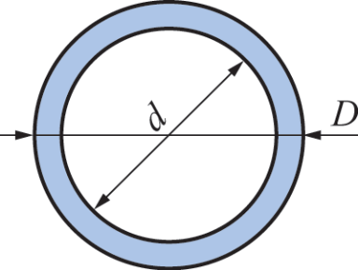
1、一中空圓柱之外徑為5 mm，內徑為3 mm，承受6280 N 之軸向壓力，試求其壓應力。

2、一邊長為10 mm，長度為2 m 之方棒，受1000 N 之軸向壓力作用後，長度縮短0.1 mm，試求此材料之應力及應變。

3、如圖所示為一鋼桿之受力情形，若AC 段的截面積為400mm²，CD段的截面積為200mm²，若此材料的彈性係數E = 200 GPa，試求此桿之總變形量。
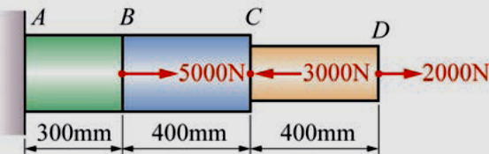

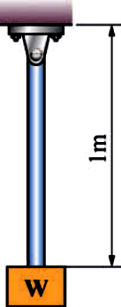
4、如圖所示，欲以一長1m、等橫截面積為300mm2、彈性係數為100 GPa的金屬圓桿，懸吊一重物w，若圓桿之重量不計，且圓桿材料的降伏強度為400 MPa，容許的伸長量為1 mm，試求此金屬圓桿的安全因數。

5、一圓桿的長度為100mm，直徑為10mm，已知圓桿材料的蒲松氏比為0.25，若此圓桿受一軸向拉力而伸長0.1 mm，試求其直徑之收縮量。

6、一材料承受二正交應力作用，其應力分別為σx=400MPa， σy=200MPa，若此材料之彈性係數E=200GPa，蒲松氏比μ=0.2，試求三軸向應變各為若干？

7、一立方體置於水中，若水壓為50 MPa，且材料之蒲松氏比μ=0.2，彈性係數E=150 GPa，試求三軸向應變各為若干？

8、一材料之體積為2000 mm³，承受三軸向應力作用，其應力分別為σx=50MPa，σy=40MPa，σz = 20 MPa，若此材料之彈性係數E= 70GPa，蒲松氏比μ=0.3，試求體積應變及變形後的體積大小。

9、一軟鋼承受剪力作用，若其承剪面積為20 mm²，受剪後之剪應變為0.005rad，設此材料之剪力彈性係數為80 GPa，試求此材料承受之剪力。

10、如圖所示之螺栓連接件，三片鋼板之厚度均為20mm，螺栓直徑為40mm，承受62800 N 之張力作用，試求螺栓所產生之剪應力。
